Milé děti!

Zveme vás na letní dětský tábor do Malont

Termín od 11. července do 18. července 2010
(zaměření turisticko-přírodovědné)
Týden prožijeme v duchu „Putování s Mojžíšem“. Budeme objevovat okolní krajinu, poznávat živočišné druhy a rostliny, orientovat se v přírodě a žít bez vymožeností moderní civilizace, jako je například elektřina a veda tekoucí z kohoutku. Naučíme se vyrobit spoustu užitečných věcí, vařit v polní kuchyni a spoustu dalších dovedností.
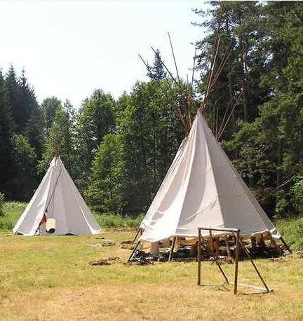
Bydlet budeme v tee pee ve skautském táboře, spát budeme na karimatkách ve vlastních spacích pytlích. Tábor se nachází uprostřed panenské přírody na louce u lesa dva kilometry od obce Malonty.
Obec Malonty se nachází v jihovýchodní části okresu Český Krumlov, 10 km od Kaplice. Leží v turisticky přitažlivém přírodním prostředí na pokraji chráněné krajinné oblasti Novohradských hor. Strava je 5x denně a je zajištěn pitný režim. Celkem vás tam bude maximálně 20 dětí, takže se všichni dobře seznámíme.

Cena bude 1 000 Kč.
Rodiny, jejichž příjem je pod hranicí životního minima, mohou požádat o příspěvek obecní úřad v místě trvalého bydliště.
Cena nezahrnuje dopravu. Doprava je vlastní, po přihlášení všech účastníků se můžeme pokusit mezi vámi zprostředkovat spolujízdu nebo po dohodě odvézt děti do tábora z Kaplice.
Doporučené kapesné na výlet 100 Kč (autobus, vstupné).

Přihlásit se můžete všichni od 7 do 15 let.
Předběžně se přihlašujte na níže uvedený kontakt. Závazné přihlášky předběžně přihlášeným zašleme 5. 5. Nejzazší termín odevzdání závazné přihlášky a uhrazení poplatku je 25. 5. 2010.

Tábor pořádá Církev československá husitská.
Kontakt: Mgr. Lenka Nováková
ÚÚR CČSH
Wuchterlova 5
166 26 Praha 6
e-mail: socialni@ccsh.cz
tel.: 220 398 112
720404818

